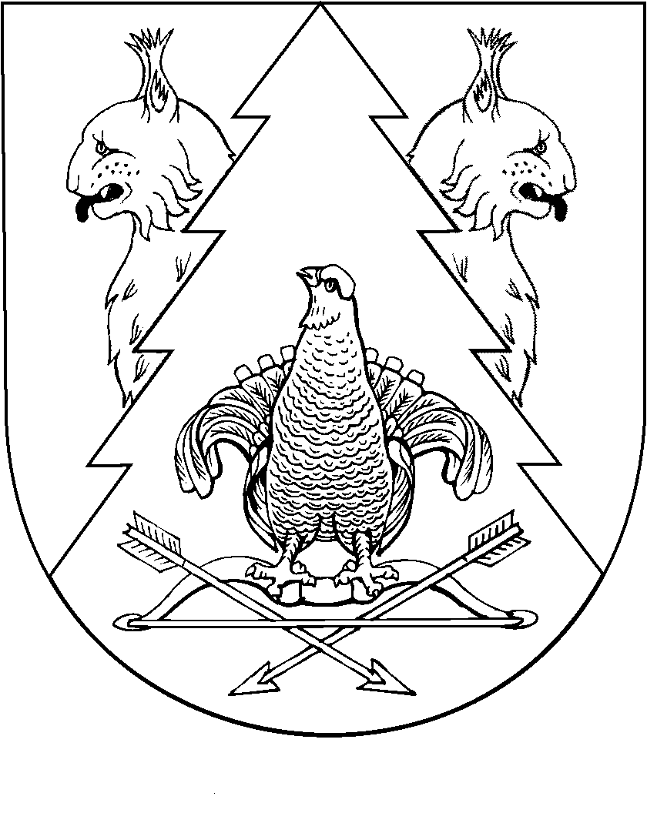

МАРЫ ЭЛ РЕСПУБЛИКӸШТӸШӸ КИЛЕМАР МУНИЦИПАЛЬНЫЙ РАЙОНЫН  ШИРОКУНДЫШ СОЛА  АДМИНИСТРАЦИЖӸ |  | ШИРОКУНДЫШСКАЯ  СЕЛЬСКАЯ АДМИНИСТРАЦИЯ КИЛЕМАРСКОГО МУНИЦИПАЛЬНОГО РАЙОНА РЕСПУБЛИКИ МАРИЙ ЭЛ
ПЫНЗАЛТЫШ |  | ПОСТАНОВЛЕНИЕ

15 сентября 2021 года № 24

О присвоении адреса жилому дому

В соответствии со ст. 14 Федерального закона от 06.10.2003 года
№131- ФЗ «Об общих принципах организации местного самоуправления в Российской Федерации» В целях упорядочения нумерации и уточнения адресной системы и руководствуясь постановлением Правительства РФ № 1221 от 19.11.2014 г. «Об утверждении Правил присвоения, изменения и аннулирования адресов», постановлением администрации Широкундышского сельского поселения от 11 сентября 2015 года № 15 «Об утверждении Правил присвоения, изменения и аннулирования адресов на территории муниципального образования «Широкундышское сельское поселение» администрация муниципального образования «Широкундышское сельское поселение» п о с т а н о в л я е т:

1.Присвоить жилому дому, расположенному на земельном участке с кадастровым номером 12:03:8701001:634 адрес: Российская Федерация, Республика Марий Эл, Килемарский муниципальный район, Широкундышское сельское поселение, деревня Широкундыш, улица Молодежная, дом 17.
2. И.о. главы администрации Игитовой Е.Е. внести изменения в
федеральную информационную адресную систему (ФИАС) и адресный реестр Широкундышского сельского поселения.

3. Контроль за исполнением настоящего постановления оставляю за собой.

И.о. главы  администрации | Игитова Е.Е.

